Практическая работа №12
Введение в React и создание компонентов

Цель работы
Познакомиться с библиотекой React, изучить принцип компонентного построения веб-приложений, научиться создавать React-компоненты и использовать JSX. Перенестми проект с html на реакт.
Теоретические сведения
React (или React.js) — это популярная JavaScript-библиотека с открытым исходным кодом, созданная для разработки пользовательских интерфейсов и управления их состоянием. React позволяет разбивать интерфейс приложения на отдельные независимые части — компоненты.
Вместо создания всей страницы как одного большого HTML-документа интерфейс разделяется на небольшие элементы (компоненты). Например, для интернет-магазина можно создать отдельные компоненты: Header, Navigation, ProductCard, ProductList, Category, Footer.
Для сайта цветочного магазина компонентами могут быть Header, Hero, BouquetCard, CategoryList, About, Contacts и Footer.
Каждый компонент отвечает за определённую часть интерфейса и может использоваться повторно.
React и обычный HTML
В обычном HTML структура страницы записывается непосредственно в HTML-файле:
<div class="product">
<h2>Кроссовки Nike</h2>
<p>12 990 ₽</p>
<button>Подробнее</button>
</div>
В React аналогичный интерфейс можно представить в виде компонента:
function ProductCard() {
return (
<div className="product">
<h2>Кроссовки Nike</h2>
<p>12 990 ₽</p>
<button>Подробнее</button>
</div>
);
}
Затем компонент можно использовать в другом компоненте:
function App() {
return (
<div>
<ProductCard />
<ProductCard />
</div>
);
}
Таким образом, один компонент можно использовать несколько раз (переиспользовать).
JSX
В React используется JSX — синтаксис, который позволяет записывать структуру интерфейса непосредственно внутри JavaScript-кода.
Пример:
function Header() {
return (
<header>
<h1>Мой сайт</h1>
<nav>
<a href="/">Главная</a>
<a href="/catalog">Каталог</a>
</nav>
</header>
);
}
JSX похож на HTML, но имеет некоторые отличия.
Например, вместо атрибута class используется className:
<div className="card">
Текст
</div>
Для добавления JavaScript-выражения используются фигурные скобки:
function Product() {
const name = "Nike Air Max";
const price = 12990;

return (
<div>
<h2>{name}</h2>
<p>{price} ₽</p>
</div>
);
}
Создание React-проекта
Для создания нового проекта рекомендуется использовать Vite.
В терминале необходимо выполнить npm create vite@latest my-project
После создания проекта выбрать React - JavaScript
Затем перейти в папку проекта cd my-project
Установить зависимости npm install
Запустить проект npm run dev
После запуска Vite предоставит адрес локального сервера, например:
http://localhost:5173
Структура React-проекта
После создания проекта основная работа будет выполняться в папке src.
Пример структуры:
my-project/
├── public/
├── src/
│ ├── components/
│ ├── App.jsx
│ ├── main.jsx
│ └── index.css
├── package.json
└── vite.config.js
Папка components будет использоваться для хранения собственных компонентов.
Например:
components/
├── Header.jsx
├── ProductCard.jsx
└── Footer.jsx

Пример структуры вью
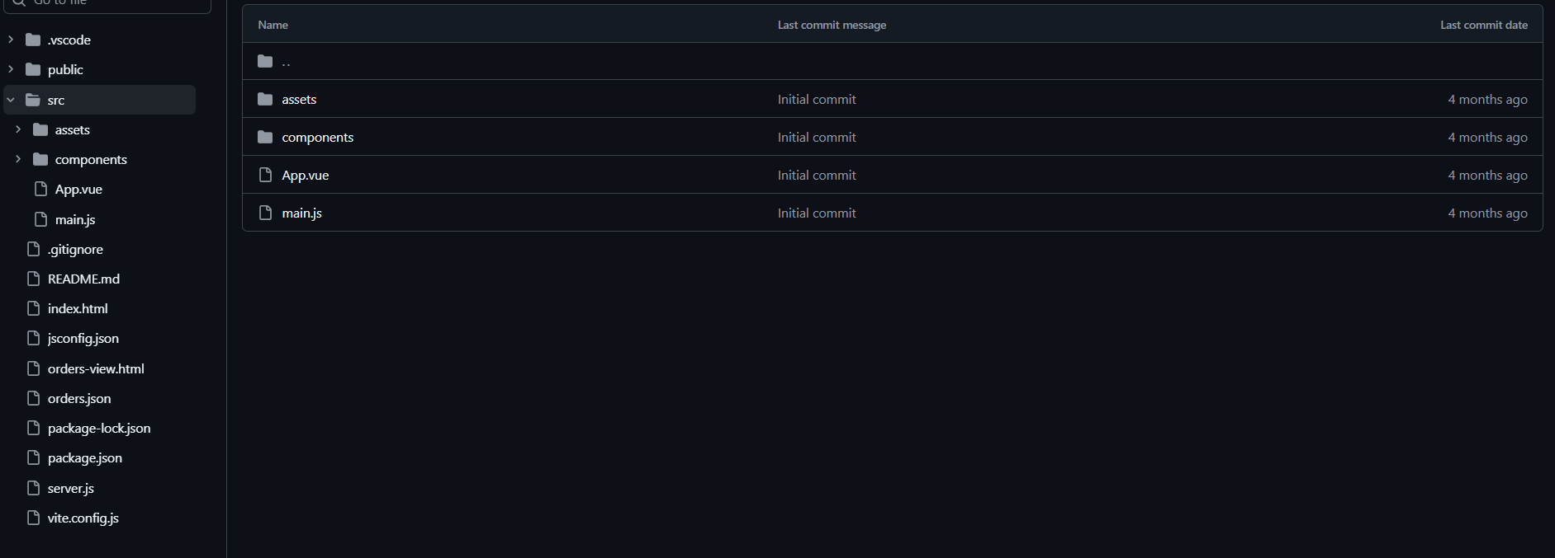

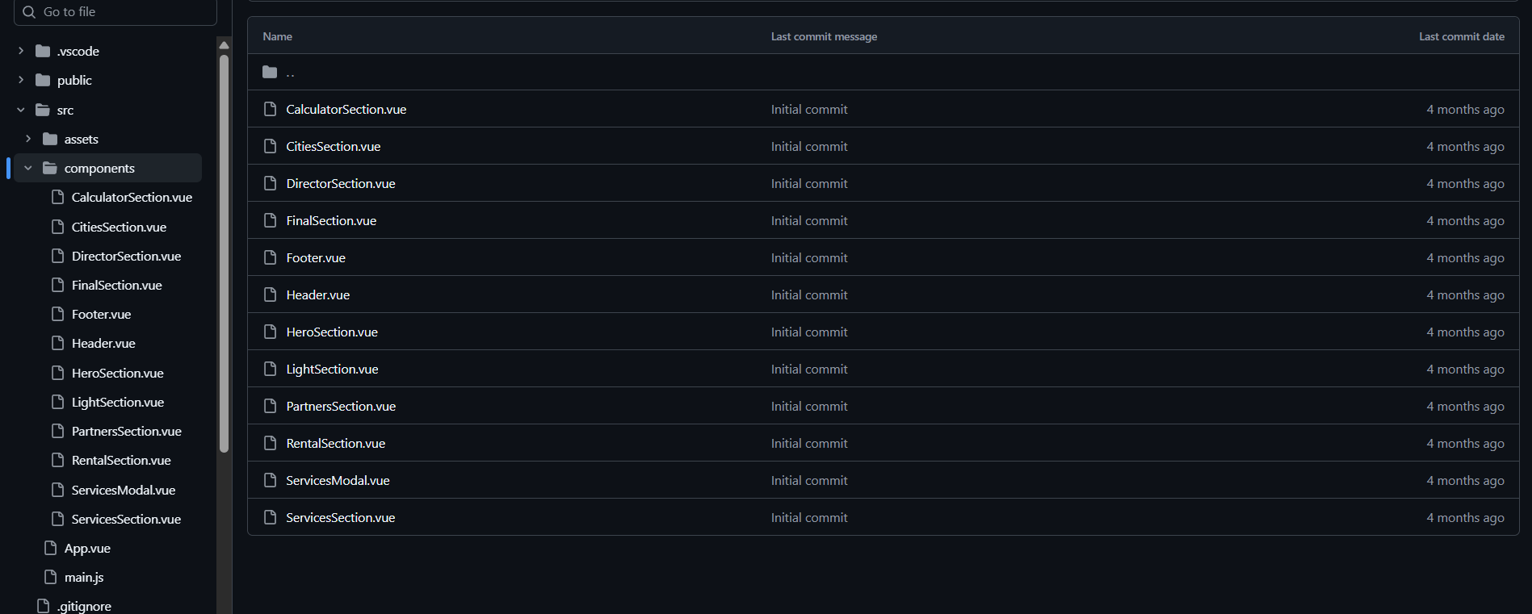

Практическая часть
В данной работе необходимо начать перенос собственного проекта, разработанного в предыдущих практических работах, на React. По итогу выйдет готовый лендинг, состоящий из компонентов.
Задание
1. Создайте React-проект
Создайте новый проект с использованием Vite npm create vite@latest my-project
Выберите:
React
JavaScript
После создания установите зависимости и запустите проект:
npm install
npm run dev
Убедитесь, что React-приложение открывается в браузере.

2. Изучите созданный проект
Откройте папку src и найдите файл:
App.jsx
Изучите его содержимое.
Удалите стандартное содержимое Vite и создайте собственную структуру приложения.
Например:
function App() {
return (
<div>
<h1>Мой проект</h1>
</div>
);
}

export default App;
3. Создайте первый компонент
В папке src создайте папку:
components
В ней создайте файл Header.jsx
Создайте компонент:
function Header() {
return (
<header>
<h1>Название вашего проекта</h1>

<nav>
<a href="#">Главная</a>
<a href="#">Каталог(букеты, кроссовки, техника)</a>
<a href="#">О нас</a>
<a href="#">Контакты</a>
</nav>
</header>
);
}

export default Header;
Подключите компонент в App.jsx:
import Header from "./components/Header";

function App() {
return (
<div>
<Header />
</div>
);
}

export default App;
Проверьте результат в браузере.
4. Создайте компоненты своего проекта
Проанализируйте макет, который был выбран в первой практической работе.
Определите основные части страницы, которые можно представить отдельными компонентами.
Например:
components/
├── Header.jsx
├── Hero.jsx
├── ProductCard.jsx
├── ProductList.jsx
├── About.jsx
└── Footer.jsx
Для другого типа проекта набор компонентов может отличаться.
Необходимо создать не менее 4 компонентов, соответствующих собственному проекту.
5. Создайте основной компонент App
Подключите созданные компоненты в App.jsx.
Например:
import Header from "./components/Header";
import Hero from "./components/Hero";
import ProductList from "./components/ProductList";
import Footer from "./components/Footer";

function App() {
return (
<>
<Header />
<Hero />
<ProductList />
<Footer />
</>
);
}

export default App;
В результате должна получиться основная структура выбранного проекта.
6. Перенесите стили
Перенесите необходимые CSS-стили из предыдущей версии проекта.
При переносе обратите внимание, что в JSX используется className вместо class
Например:
<div className="product-card">
<h2 className="product-card__title">
Nike Air Max
</h2>
</div>
Сохраните ранее разработанную стилистику проекта (а лучше еще и доработать).
Необходимо добиться того, чтобы React-версия визуально соответствовала разработанному ранее макету.
7. Создайте повторяющийся элемент
Выберите элемент, который может использоваться несколько раз.
Например, карточка товара, создайте для него отдельный компонент.
Пример:
function ProductCard() {
return (
<article className="product-card">
<img src="/product.jpg" alt="Товар" />
<h2>Название товара</h2>
<p>Описание товара</p>
<strong>12990 ₽</strong>
<button>Подробнее</button>
</article>
);
}

export default ProductCard;
После этого используйте компонент несколько раз:
function ProductList() {
return (
<section>
<ProductCard />
<ProductCard />
<ProductCard />
</section>
);
}
На данном этапе карточки могут содержать одинаковую информацию. Передача различных данных в компонент будет рассмотрена в следующей практической работе.
Дополнительное задание
Добавьте в проект ещё несколько компонентов, соответствующих его тематике.
Требования к результату
В результате выполнения практической работы необходимо получить React-версию собственного проекта.
Проект должен содержать:
Все компоненты должны относиться к одной выбранной теме проекта, которая используется студентом на протяжении практических работ.
Контрольные вопросы
- Что такое React?
- Для чего используются компоненты?
- Что такое JSX?
- Чем JSX отличается от обычного HTML?
- Для чего используется className?
- Как создать React-проект с помощью Vite?
- Для чего используется файл App.jsx?
- Для чего нужна папка components?
- Как подключить компонент в другой компонент?
- Почему использование компонентов удобно при разработке больших веб-приложений?
- Что такое повторное использование компонентов?
- Чем React-компонент отличается от обычного HTML-блока?

